www.macsonrisas.es

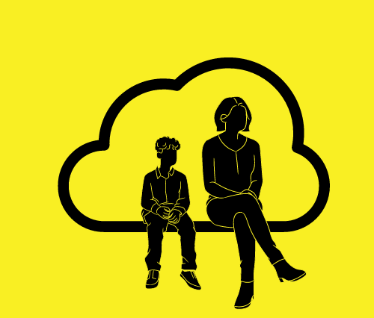
CONTRATO USO DISPOSITIVOS DIGITALES

En ____________________ a _____ de _______________________ de 202_ , reunidos por una parte los adultos ________________________________ y _______________________________ y el/la menor _______________________________ firman el presente documento para el uso de dispositivos digitales, redes sociales y juegos online.

El/la menor se compromete a honrar la confianza que los adultos han puesto en él/ella al permitirle usar el dispositivo de la siguiente manera:

- Acordando con los adultos las apps/redes sociales/ juegos que usará y respetando las edades recomendadas para usar cada app/red social/videojuego/página web...
- Usando el dispositivo durante el tiempo acordados.
- Buscando alternativas de ocio para que el uso de pantallas consuma solo una parte del tiempo libre
- Usando el dispositivo, las redes sociales y los videojuegos de forma adecuada: respetando en todo momento a los demás usuarios, conociendo y respetando la ley, no compartiendo ni publicando cosas inadecuadas...
- Confiando en los adultos para :

    - Usar junto con ellos las redes sociales (WhatsApp +16, Instagram +14, TikTok +13, Youtube +13, Twitch +13...) como mínimo durante el primer año que tenga la edad para poder usarlas. Hasta entonces si quiere comunicarme con amigos/as a través de redes sociales lo hará a través del teléfono de uno de los adultos
    - Acudir en busca de ayuda cuando tenga dudas o problemas relacionados con el mundo digital incluso si ha hecho algo que no debía.

Los adultos se comprometen a:

- Invertir el tiempo necesario para conocer los riesgos y delitos de las redes sociales e internet, así como las pautas para su uso seguro y privado, con el objetivo de guiar al menor en su uso.
- Estar disponibles para usar las redes sociales y los dispositivos junto con los menores en el tiempo acordado, así como para atender las dudas, problemas y/o peticiones de ayuda del menor.
- Dar ejemplo en el uso adecuado de pantallas

Firma menor Firma adultos

